**一、JAVA环境安装**

Geoserver依赖于JAVA环境，因此在运行Geoserver之前需要先配置JAVA环境；

注意：Geoserver最新版要求Java环境为java 11，本文档安装的Geoserver版本为Geoserver2.13.1，依赖为java 8。

1、JAVA下载与安装

Geoserver支持JAVA 8环境，JAVA 8下载地址如下：[Java SE Development Kit 8 - Downloads (oracle.com)](https://www.oracle.com/java/technologies/javase/javase-jdk8-downloads.html)；然后进行安装。

Windows64位操作系统下 选择下载**jdk8-windows-x64.exe。**

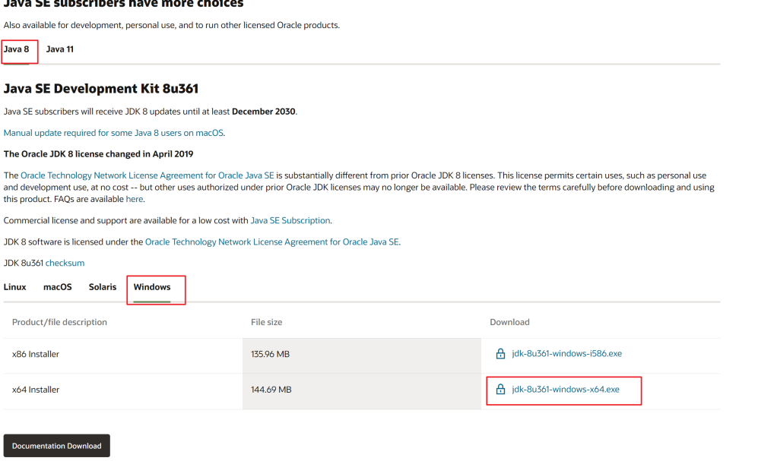

2、JAVA环境配置

JAVA安装完成后，右击此电脑/我的电脑，选择属性—>高级系统设置，选择环境变量；

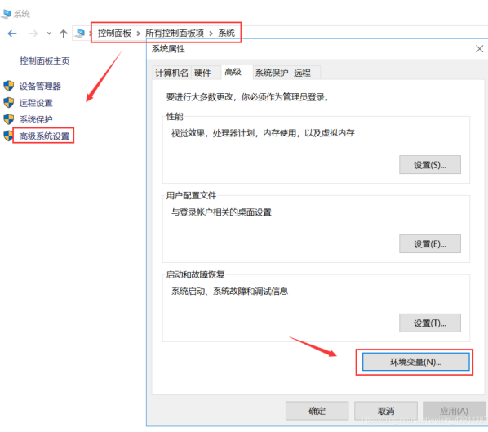

在系统变量中新建JAVA_HOME变量，变量值：JAVA安装路径下jdk文件；【注：jdk文件的位置在你安装Java的位置、默认在下图位置】

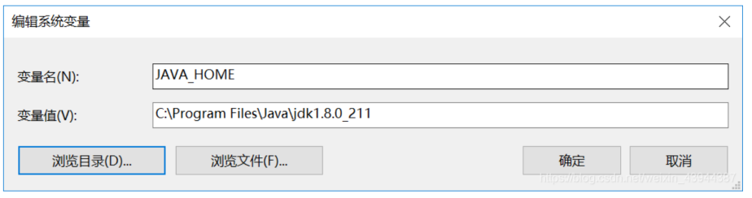

在系统path变量中新建变量，变量值：%JAVA_HOME%\bin；以及：%JAVA_HOME%\jre\bin；

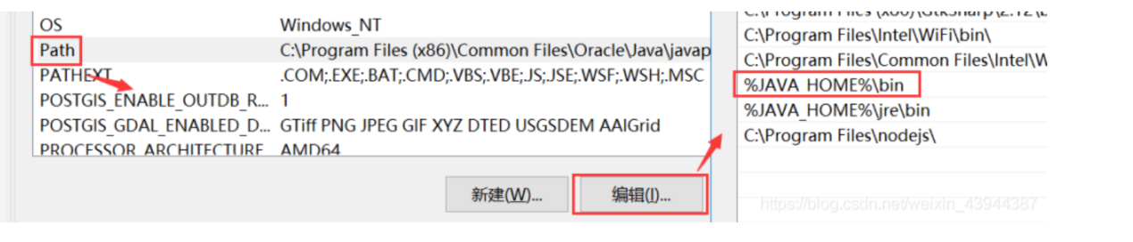

新建classpath变量，变量值：.;%JAVA_HOME%\lib\dt.jar;%JAVA_HOME%\lib\tools.jar （注意最前面的点 . 不要漏掉。）

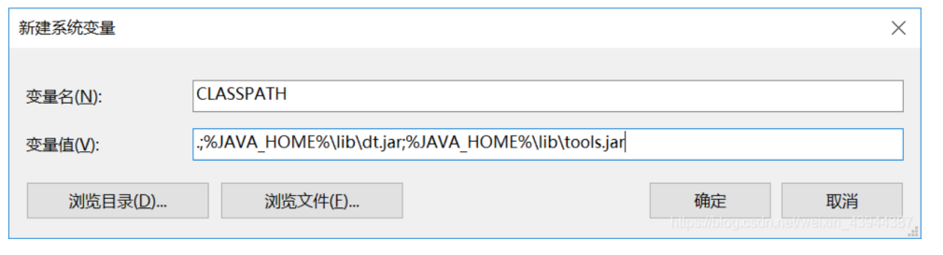

3、验证安装

Win+R输入cmd，输入java -version，若输出java的版本号，则安装成功。

**二、Geoserver安装**

geoserver官网下载：https://geoserver.org/

1. 点击Download，进入下载页面，再点击Archive打开历史版本下载页面，选择2.13.1版本，点击Windows Install。

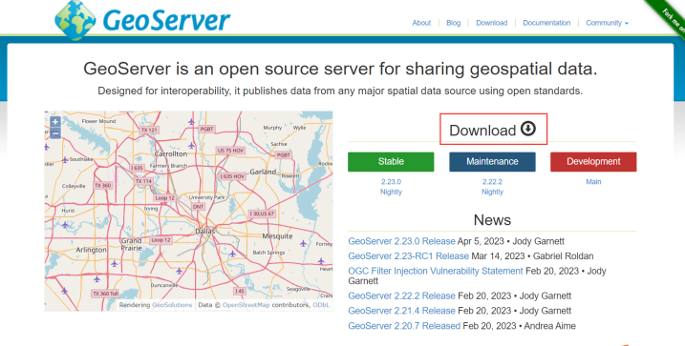

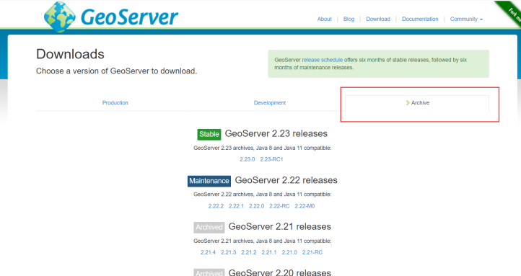

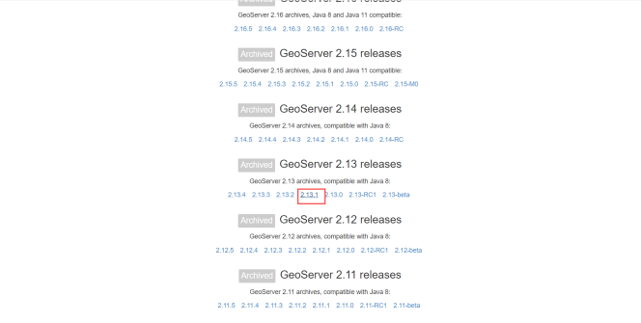

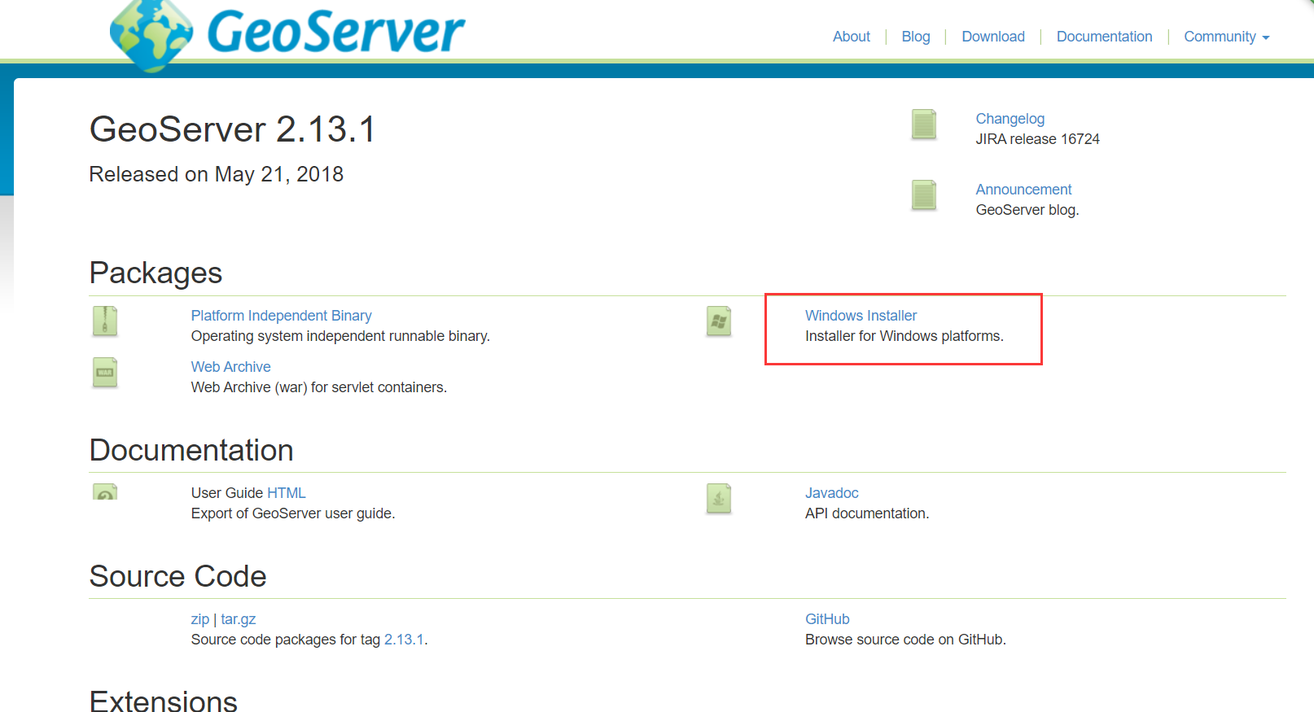

2、打开下载好的文件进行安装

3、注意事项：

其中选择服务端口的界面，不要使用8080，使用8338这种其他软件不会占用的端口

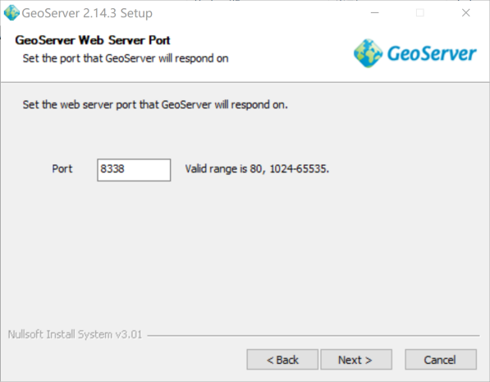

记住安装时的账户名和密码，访问geoserver时需要登录。

在菜单启动geoserver。

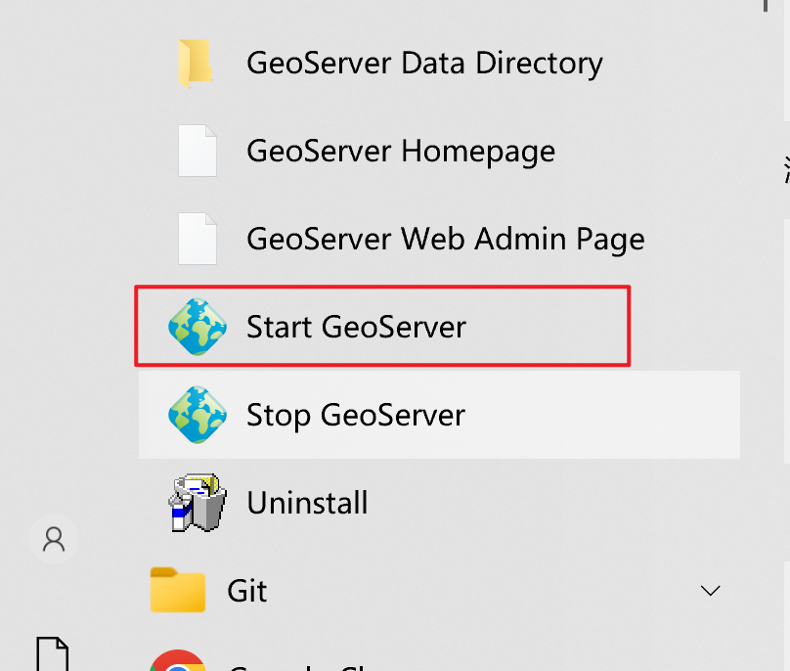

启动后在浏览器访问<http://127.0.0.1:8338/geoserver/web>，进入geoserver界面。

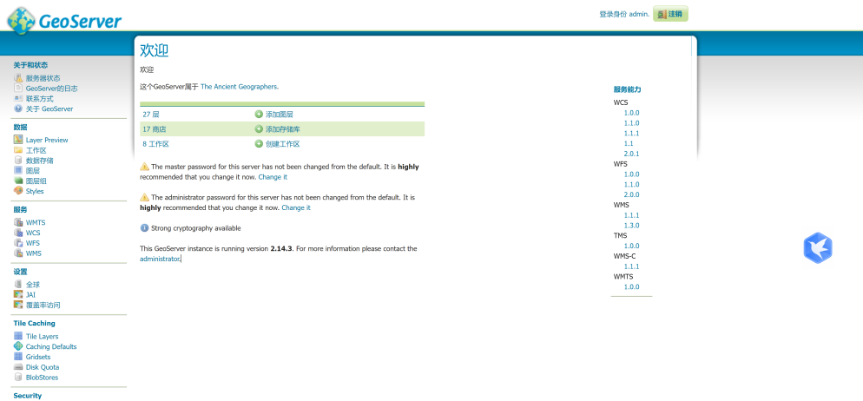

登录你的账户，如果你在安装时修改了账户和密码填写你安装时的修改的，默认账户为admin，密码为geoserver。

geoserver的资源目录（会有一个选择data存放地址的步骤）选择自己常用的地址，发布服务的资源一般我们放在这个目录下

geoserver实现查询需要配置跨域，具体解决方法：

1. **打开GeoServer安装目录，进入lib文件夹，复制下图两个文件**

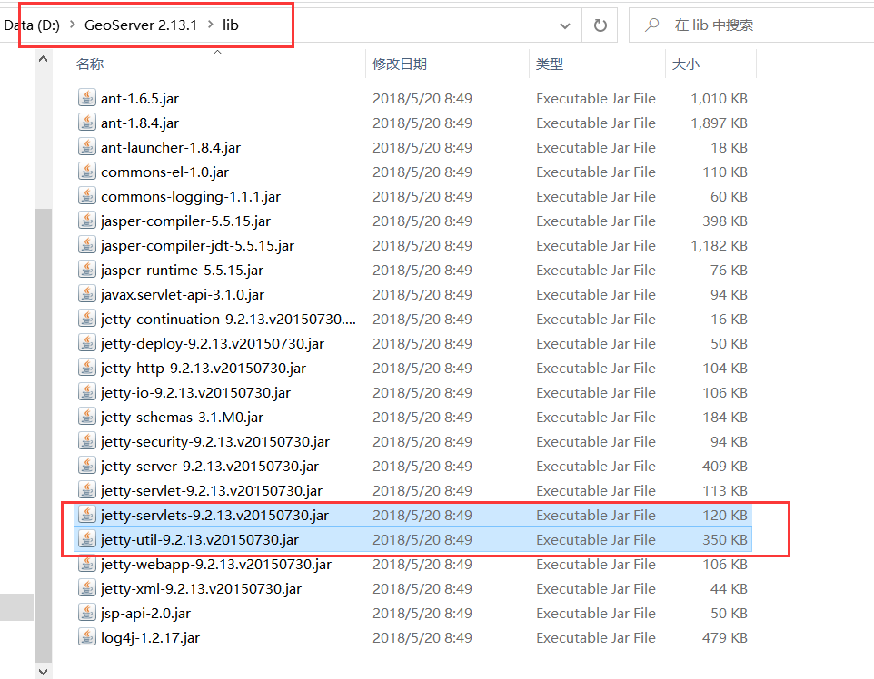

1. **进入GeoServer根目录 > webapps > geoserver > WEB-INF > lib，将上一步两个文件粘贴在此处。**

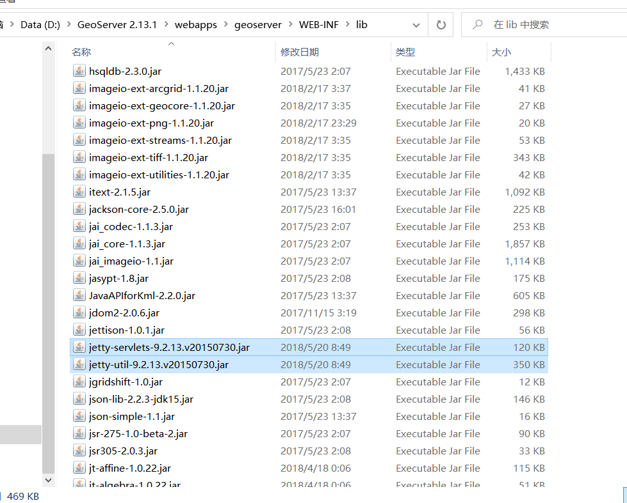

1. **回到GeoServer根目录 > webapps > geoserver > WEB-INF，编辑web.xml文件，用文本编辑器打开，然后查找cross-origin，修改这两个地方为右图。**

